关于组件模版

编写人 | 日期 | 版本
于振南 | 2020-2-18 | 初版

首先参见《mainpipe(主管道)组件加载与注册逻辑说明》，理解后才能更好的理解组件的开发。

microbus架构可以对组件进行动态加载与自动注册，这些特性的实现需要组件本身的配合，即有相应的逻辑实现。但这部分对于每个组件均是相同的，所以为了防止从0开发，提供了组件的开发模版。

使用git clone git@git.thunics.org:embedded/mapp_template.git
即可得到组件开发模版。
- microbus在成功加载组件mo之后，会寻找组件中的main函数，将其启动，并向main的形参传递mainpipe的指针(组件通过这种方式知道了主管道指针，进而向主管道发送消息)，同时传入的还有一个so的动态模块指针(这是派发给此组件的函数库，可用于实现各种算法)
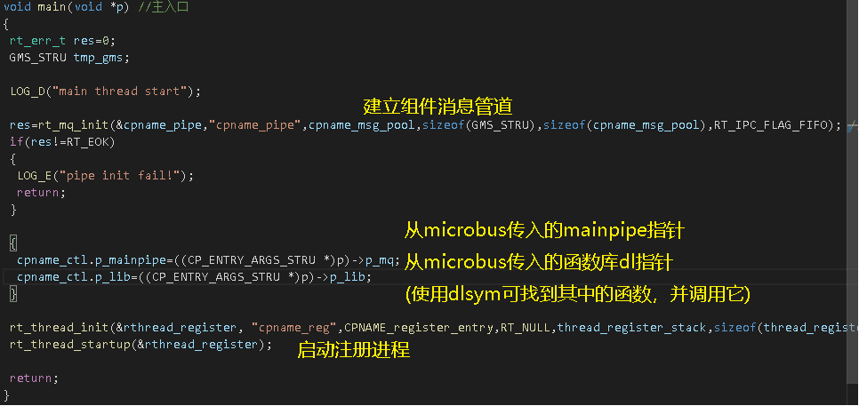
- 启动组件注册进程，完成注册与组件同步
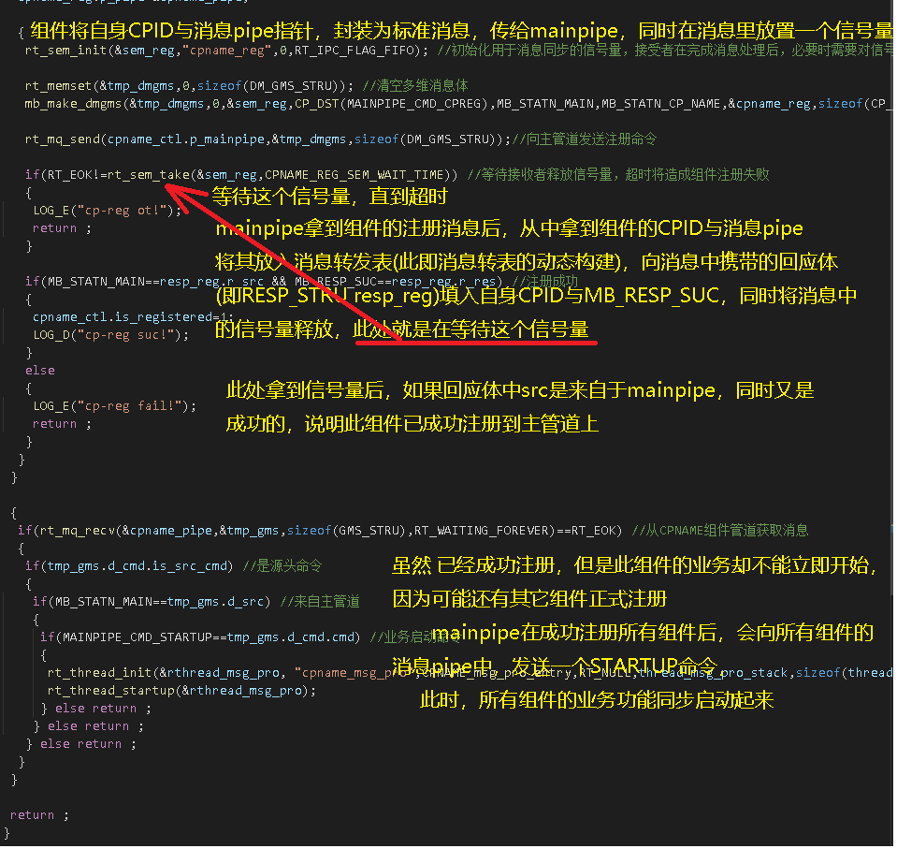
- 启动消息处理进程，即msg_pro
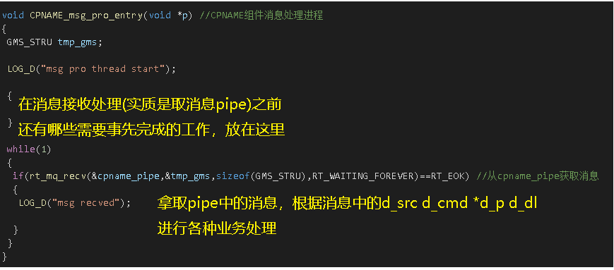
消息处理进程的设计原则：
消息处理进程不应长时间阻塞，这会导致严重的问题。
在消息处理的分支中，不应调用耗时很长的的函数。
推荐的作法：释放信号量，可使用mq，或其它机制，将具体消息的处理，放到专门的进程中。
- 组件开发模版.h文件说明
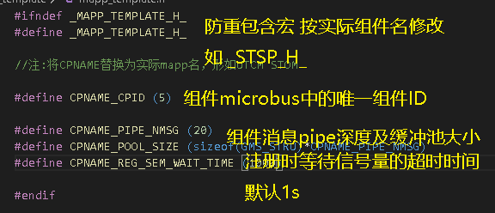
另外，在.c文件中cpname都需要根据实际组件名进行修改，比如stsp_msg_pro_entry等。

